Администрация района Зюзино выразила благодарность Семеновой Лидии Викторовне
05.10.2015
На прошлой неделе глава муниципального округа Зюзино Щербаков Валентин Михайлович и глава администрации района Зюзино Зимич Владимир Ефремович приехали в управу Ломоносовского района для того, чтобы выразить благодарность недавно назначенному заместителю главы управы Семеновой Лидии Викторовне.
Дело в том, что Лидия Викторовна не мало лет проработала в управе района Зюзино. Работала она там в различных должностях, целиком и полностью отдаваясь работе. Приехавшившие в управу Ломоносовского района гости вручили ей благодарность за долголетний и добросовестный труд в органах государственной власти и плодотворную деятельность по становлению местного самоуправления на территории округа Зюзино в городе Москве.
Напомним, что Семенова Лидия Викторовна была назначена на должность заместителя главы управы Ломоносовского района по работе с населением в соответствии с распоряжением Префекта Юго-Западного административного округа города Москвы № 633-РП от 21.09.2015.

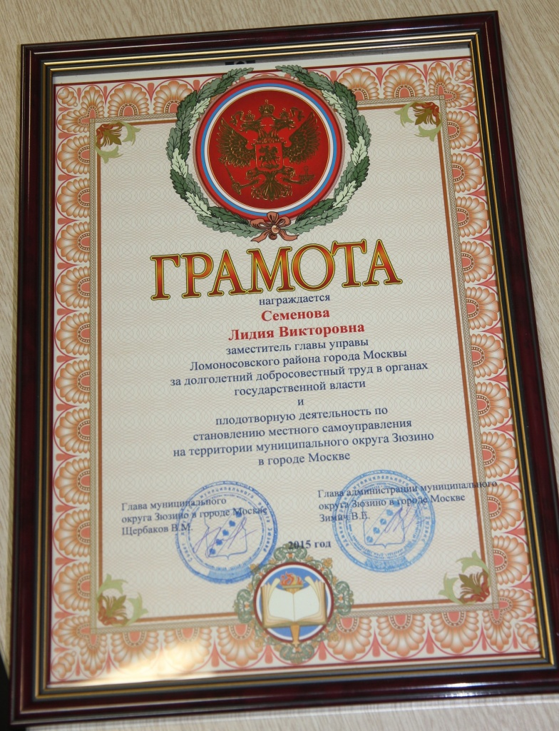

Адрес страницы: http://lomonosovsky.mos.ru/thanks-district/detail/2202503.html
Управа Ломоносовского района города Москвы

